**Sistema de catálogo StarGeek**

**Manual de Utilização:**

**Sistema Staargeeks, para catalogar, filmes e séries, de**

**clientes da StaarGeeks**

**Desenvolvido por:** Ana Lara Da Silva Oliveira

# Sumário

1. **Tela inicial** **1**
2. **Tela de Cadastro**  **2**
3. **Tela de login** **3**
4. **Catálogo** **4**
5. **Cadastro do título**  **5**
6. **Tela inicial**

[1]

**Essa é a tela inicial, é utilizada por clientes e novos usuários, para isso ele deve preencher os**

**campos:**

* **Entrar**
* **Cadastrar**

Posteriormente, clicar no botão “entrar”, se já for cliente irá ser direcionado a tela de login, e se for usuário novo clicar no botão “cadastrar” que será direcionado para a tela cadastro, se algo estiver errado o sistema alertara o usuário e os mesmo deve fazer as devidas correções.

1. **Tela de cadastro**

[2]

Essa é a tela para cadastro, para ter acesso ao site, basta preencher os seguintes campos com valores

* **Nome**
* **E-mail**
* **Senha**

**Após os campos preenchidos, clique no botão “cadastrar” e o sistema irá fazer a verificação. Se os dados estiver correto o cliente será direcionado para a tela de login, se algo estiver errado o sistema alertará o usuário e os mesmo deve fazer as devidas correções.**

1. **Tela de Login**

[3]

Nessa tela iremos realizar o login, para estar realizando o login você deverá preencher os seguintes

**campos com valores validos:**

* **E-mail**
* **Senha**

**Após os campos preenchidos clique no botão “Entrar” e o sistema irá fazer a verificação de se os dados estiverem corretos o sistema redirecionará o usuário para página de catálogo, caso contrário irá exibir um alerta para que o usuário verifique os dados informados.**

1. **Catálogo**



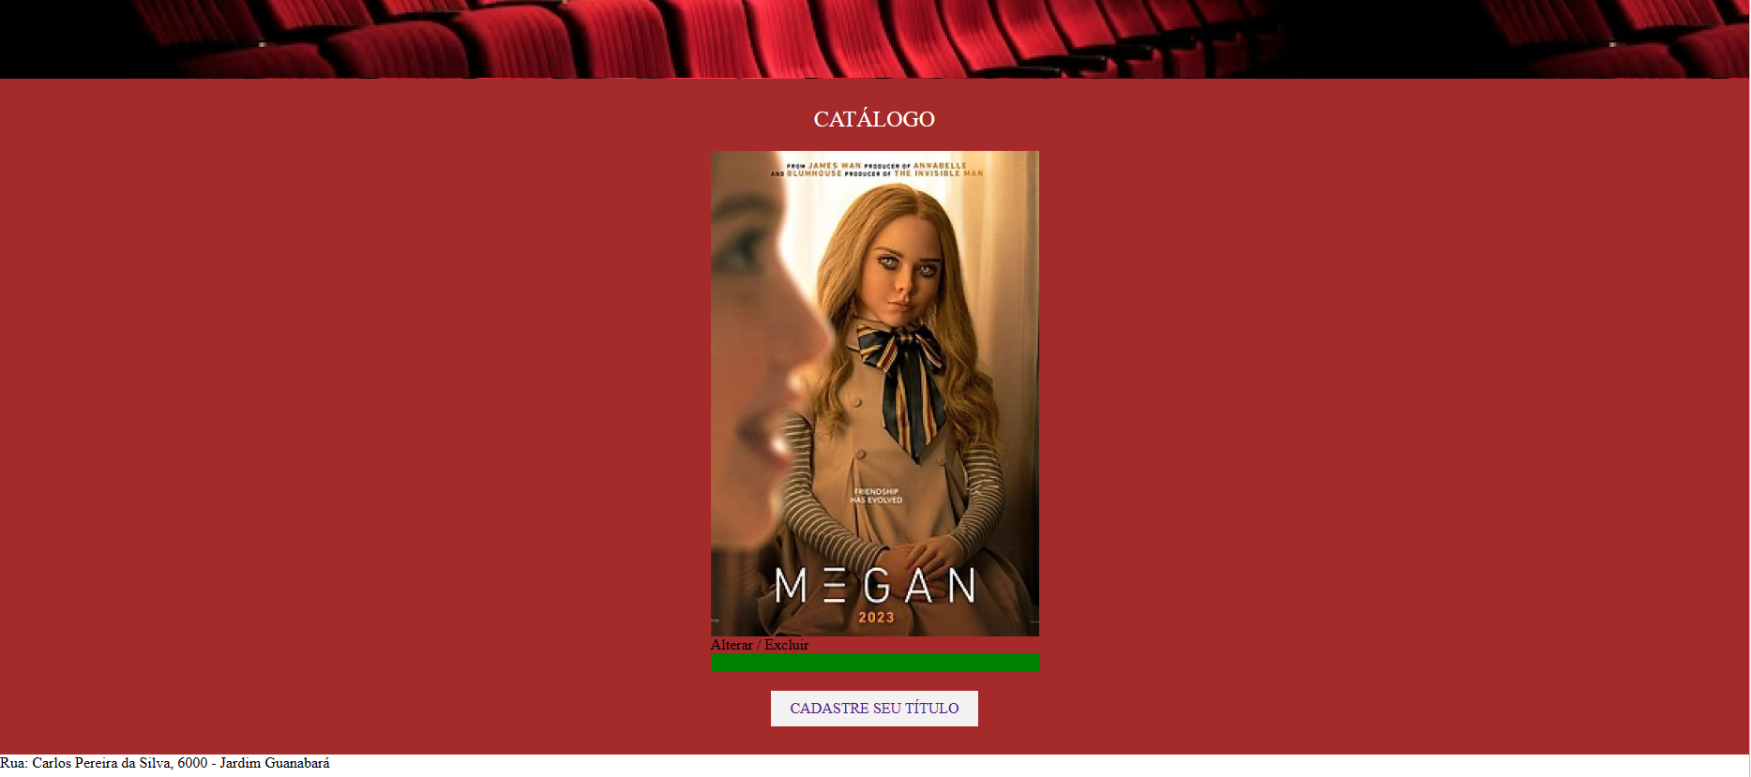

**Esse é o catálogo, onde tem a função de cadastrar filmes e séries que a pessoa mais gosta clicando no botão “cadastre seu título”, tendo**

**também como função o botão alterar e excluir**

1. **Cadastro do título**

[4]

Com essa tela a pessoa pode cadastrar ou procurar o filme que ela deseja apenas preenchendo

* **O nome do título**
* **Resumo**
* **Escolher a foto**

**Após isso, só clicar no botão cadastrar que irá acrescentar o filme ou série no catálogo**

1. figura 1 – tela inicial
2. figura 2 – Tela de cadastro
3. figura 3 – Tela de login
4. figura 5 – cadastro do título